附件1：

**授权委托书**

公司（以下简称“本公司”），系根据中华人民共和国法律设立并存续的公司，其注册地在 。根据本公司做出的决定，谨郑重授权 （姓名、职务）为本公司正式合法的授权代理人，该代理人有权代表本公司参加（项目名称）的调研活动，代理人在调研及合同执行过程中，代表本公司处理一切与之有关的事务，本公司均予以认可。

代理人无权转委托。

本授权书于 年 月 日签字生效，特此声明。

报价人名称（盖章）：

法定代表人（签字）：

身份证号：

代理人（签字）：

身份证号：

联系电话：

年 月 日

附：1.法定代表人及代理人身份证复印件（需加盖单位公章）

2.法定代表人直接参加不须提供，但须提供法定代表人证明原件

附件2：

营业执照资质等证明材料

附件3：

报价函

四川中彩源建设工程有限公司：

关于贵公司 电梯控制价 调研函，结合相关情况，经仔细研究决定，我方（单位名称） 关于电梯采购报价固定综合单价为 元/台（含税价），总价为 元（含税价），（大写： ），税率 。电梯安装报价固定综合单价为 元/台（含税价），总价为 元（含税价），（大写： ），税率 。

注：所有报价均用人民币表示，该单价为固定综合单价，包括但不限于包括但不限于电梯设备的深化设计费、材料费、制造费、损耗费、仓储费、装车费、保管费、包装费、运输费（运输费包含产品从厂家工厂生产完毕后，运送至甲方指定地点所发生的所有费用)、卸货费、成品保护费、人工费、机械费、搬运费、安装费、调试费、验收取证、配合相关验收、维保期内的年检费、二次装修后的调试费（如有）、因质量问题引起的维修和更换、以及电梯井道内照明及检修插座安装、技术指导和培训费、管理费、规费、利润和税金、措施费、安全文明施工费、安装过程中产生的水电费、保险费、现场协调费、采保费、维保费、涨价风险等费用。

单位名称： （盖单位公章）

日 期： 年 月 日

附件4：

|  |  |  |  |  |  |  |  |  |
| --- | --- | --- | --- | --- | --- | --- | --- | --- |
| **电梯控制价调研清单（设备费、安装费）** | | | | | | | | |
| 序号 | 编号 | 规格、型号 | 单位 | 数量 | 设备费税（13%） | 安装费(3%) | 含税合价(元) | 备注  （品牌） |
| 1 | DT1～DT5 | 1.名称：客梯； 2.有无机房：有机房； 3.层站数：13层/13站； 4.提升高度：53.1米； 5.额定载重量 Kg(人)：1050kg； 6.额定速度 m/s：1.75m/s； 7.井道尺寸：2500mm*2150mml； 8.电梯本体运输和安装、电气装置安装、随行电缆安装、电梯调试和检测，轿厢、轿厢门、厅门、包含到站提醒，刷卡系统、五方对讲等；  9.电梯应具备节能运行功能。两台及以上电梯集中排列时，应设置群控措施。电梯应具备无外部召唤且轿厢内一段时间无预置指令时，自动转为节能运行模式；  10.轿厢高度及厅门、电梯轿厢、轿厢门、厅门、门套材质、喷塑钢板/喷涂钢板/喷粉钢板厚度及颜色、地板及吊顶满足技术标准要求，耐火极限满足图纸要求；  11.二年质量保证期；  12.停电自动应急疏散装置；视频电缆接口(含数字摄像头)；厅门防火等级E120（GB/T27903）完整性；电梯专用空调（冷暖）MR-B25。 | 台 | 5 |  |  |  |  |
| 2 | DT6、DT7 | 1.名称：客梯；  2.有无机房：无机房； 3.层站数：3层/3站； 4.提升高度：11.2米； 5.额定载重量 Kg(人)：1050kg； 6.额定速度 m/s：1.0m/s； 7.井道尺寸：2200mm*2200mm； 8.电梯本体运输和安装、电气装置安装、随行电缆安装、电梯调试和检测，轿厢、轿厢门、厅门、包含到站提醒，刷卡系统、五方对讲等；  9.电梯应具备节能运行功能。两台及以上电梯集中排列时，应设置群控措施。电梯应具备无外部召唤且轿厢内一段时间无预置指令时，自动转为节能运行模式；  10.轿厢高度及厅门、电梯轿厢、轿厢门、厅门、门套材质、喷塑钢板/喷涂钢板/喷粉钢板厚度及颜色、地板及吊顶满足技术标准要求，耐火极限满足图纸要求；  11.二年质量保证期；  12.停电自动应急疏散装置；视频电缆接口(含数字摄像头)；厅门防火等级E120（GB/T27903）完整性；电梯专用空调（冷暖）MR-B25。 | 台 | 2 |  |  |  |  |
| 3 | 消防电梯（兼无障碍电梯）XT1 | 1.名称：XT1 2.有无机房：有机房 3.层站数：13层/13站 4.提升高度：53.1米 5.额定载重量 Kg(人)：1050kg； 6.额定速度 m/s：1.75/s； 7.井道尺寸：2500mm*2150mm； 8.电梯本体运输和安装、电气装置安装、随行电缆安装、电梯调试和检测，轿厢、轿厢门、厅门、包含到站提醒，刷卡系统、五方对讲等。  9.电梯应具备节能运行功能。两台及以上电梯集中排列时，应设置群控措施。电梯应具备无外部召唤且轿厢内一段时间无预置指令时，自动转为节能运行模式。  10.轿厢高度及厅门、电梯轿厢、轿厢门、厅门、门套材质、喷塑钢板/喷涂钢板/喷粉钢板厚度及颜色、地板及吊顶满足技术标准要求，耐火极限满足图纸要求。  11.二年质量保证期。  12.停电自动应急疏散装置；视频电缆接口(含数字摄像头)；厅门防火等级E120（GB/T27903）完整性；电梯专用空调（冷暖）MR-B25。 | 台 | 1 |  |  |  |  |

注：所有报价均用人民币表示，该单价为固定综合单价，包括但不限于包括但不限于电梯设备的深化设计费、材料费、制造费、损耗费、仓储费、装车费、保管费、包装费、运输费（运输费包含产品从厂家工厂生产完毕后，运送至甲方指定地点所发生的所有费用)、卸货费、成品保护费、人工费、机械费、搬运费、安装费、调试费、验收取证、配合相关验收、维保期内的年检费、二次装修后的调试费（如有）、因质量问题引起的维修和更换、以及电梯井道内照明及检修插座安装、技术指导和培训费、管理费、规费、利润和税金、措施费、安全文明施工费、安装过程中产生的水电费、保险费、现场协调费、采保费、维保费、涨价风险等费用。

实施效果图-DT1～DT5、XT1

|  |
| --- |
| 附图（实施效果图）：    轿厢前壁 DT1～DT5轿厢后壁 XT1轿厢后壁    厅门 |

实施效果图-DT6～DT7

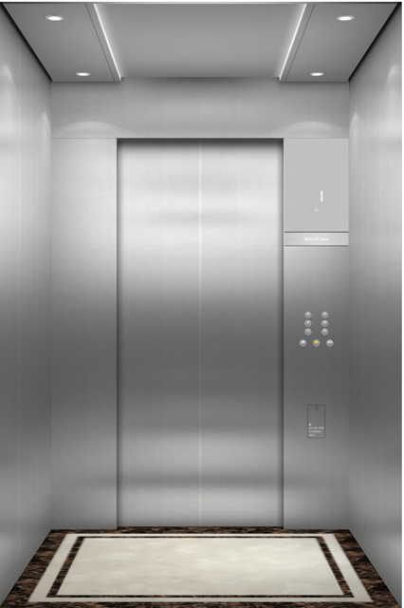 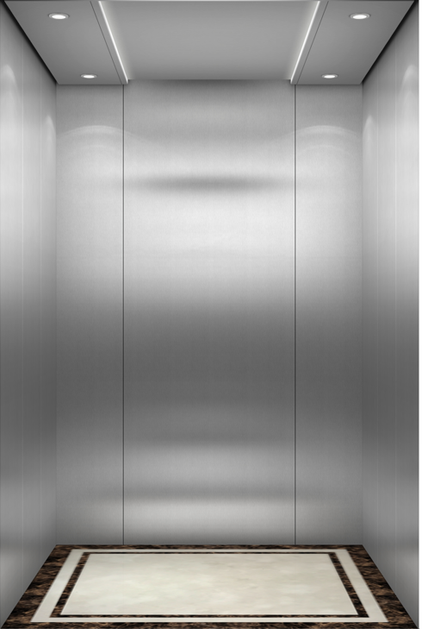

轿厢前壁 轿厢后壁

